МКОУ «Новочиркейская СОШ №1»

Кизилюртовский район

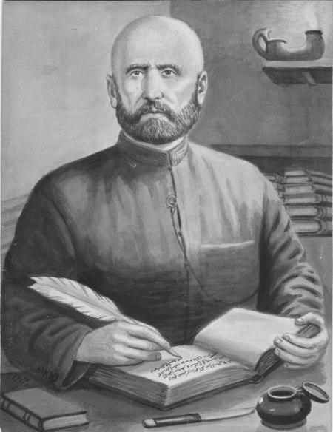

Аваразул берцинаб раг1ул уст1ар, г1алимчи Инхоса Г1алих1ажиясул х1акъалъулъ авар адабияталъул дарс.

«Цо г1акъилаб раг1иялъ г1адлуялде рачуна,

Цо т1амураб кициялъ канал берал рагьула.»

Авар мац1алъул ва адабияталъул муг1алим

Хайрулаева Мадина Дадаевна.

2016 сон.

Тема: Зах1мат бихьич1ого, рах1ат бокьарас,

Бекьич1ого лъилъе, нилъ гьеч1ого, хур.

Дарсил мурад: г1алимчиясул г1умру ва творческияб нух

рагьизе; назмаби ва кицаби пасих1го

ц1ализе; гьезулъ ругел г1акъилал пикраби

рагьизе; лъик1аб г1амал куцизе.

Дарсил алат: Г1алих1ажиясул сурат, асаразул мажмуг1,

Кицаби хъварал плакатал,

Инхоб росдал презентация,

Аваразул радиоялда Г1алих1ажиясул

х1акъалъулъ к1алъай, чирахъ.

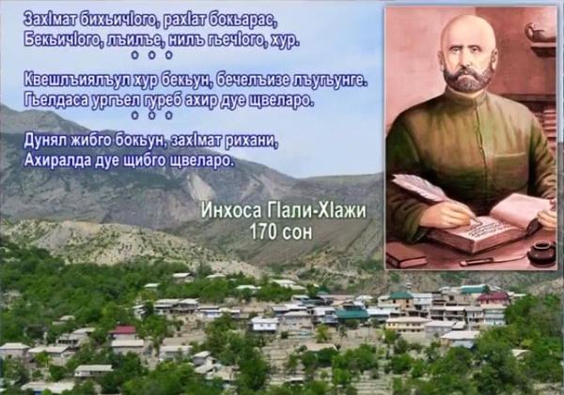

Дарс байбихьила Инхоб росдал презентациялдасан…

Г1алих1ажиясул х1акъалъулъ С.Х1айбулаевасул пикраби:

…«Г1алих1ажи ал-Инхуви вук1ана г1умруги, г1елмуги, динги якъинго бич1ч1улев, гьезул балъголъаби мух1канго лъалев инсан. Гьесда бихьулеб бук1ана цо-цо диниял х1аракатчаг1и- насих1атчаг1ацацин тарихалъе тасамах1лъи гьабулеб бук1ин. Гьеб бац1ц1адаб иш хашго т1обит1улеб бук1ин, к1алалъ г1адамазе цояб бицун, х1акъикъаталда гьелъул г1аксалда гьабулеб бук1ин. Гьединазда расги гурх1ич1ого гьес реч1ч1улеб бук1ана назмияб ч1ор. Къват1ир ч1вазарулел рук1ана гьезул рекъеч1ел ишал, г1амалал. Амма гьелъул маг1на кколаро, гьев дин ва диниял г1адамал х1акъир гьарулев чи вук1ин, гьесие къвариг1ун бук1ана диналъул рац1ц1алъи, гьединлъидал гьес асаразулъ биччалаан цо-цо хъач1лъиги, сог1лъиги, гьезул кумекалдалъун баян гьарулаан жиндирго т1адег1анал пикраби…

Гьесул заманаялъул г1алимзабазги г1акъилзабазги гьесие кьолеб къимат бук1ана ц1акъго т1адег1анаб: « Г1алимзабазулги г1алим, г1акъилзабазулги г1акъил, шаг1ирзабазулги шаг1ир, пасих1забазулги пасих1» абун. Дунялалдаго машгьурав г1арабиязул г1алимчиги шаг1ирги Бусуриясда данде кколев вуго гьев Игьалиса Чупалас. Г1алих1ажиясул гьайбатаб г1умруги бечедаб ирсги нилъер миллияб ч1ух1иги хазинаги буго. Хазина ц1унизе ккола»…

Гьединлъидал рач1а нилъеца гьеб хазинаялъул маг1на рагьизин ва гьелдаса к1вараб пайда босизин.

Г1алих1ажиясул г1умру ва творчествоялъул х1акъалъулъ цебераг1и:

«Авар литератураялъул тарихалда жаниб Инхоса Г1алих1ажиясул творчествоялъ хасаб бак1 ккола. Гьев вук1ана лъик1ав г1алимчи, махщел бугев бег1ераб раг1ул уст1ар. Цо рахъалъ чанго нухалъ Маккаялде сапар гьабурав Х1ажи, цогидаб рахъалъ г1акълу бугев, г1олилазе насих1ат, тарбия кьун, гьел куцулев чи.

Гьев гьавуна 1846 соналъ Гумбет районалъул Т1ад Инхо росулъ.

Аваразул радиоялда Г1алих1ажиясул х1акъалъулъ гьесул ясалъул яс к1алъай…(аудиозапись)

Г1елму-х1икматалъул х1албихьаразе

Х1алхьараб рукъ буго дица гьабураб.

Дирго рак1 бахилаб борхалъиялда

Бараб к1алг1а буго к1варас къач1азе.

Рач1а нилъ гьанже Г1алих1ажиясул раг1иялъухъ г1енеккизин:

Макка-Мадинаялда

Макка-Мадинаялда мукъур сурмияб микки,

Сабру лъуг1ун бугодир дуда бер ч1варалдаса.

Мисриялда бижараб багьа т1ок1аб чамасдак,

Чорхол рух1 т1аг1ун буго т1ок1ай мун лъаралдаса.

Байдабазда бижулеб, билбаг1араб г1инт1ул т1егь,

Т1улалъ бакараб ц1аялъ ц1уллъун вуго вух1улев.

Зобалазда хьвадулеб х1ули варакъул т1авус,

Т1аде щванани щибан, щущан иналде дир рак1…

? Шаг1ирас сунда релълъенаюлей гьайбатай маг1арулай?

(Мукъур сурмияб миккиялда, багьа т1ок1аб чамасдакалда, билбаг1араб г1инт1ул т1егьалда, х1ули варакъул т1авусалда, рас меседил бисалда, квелъ биччараб тагьи чуялда, т1огьолъ г1ураб г1амиркоялда, чил-чидулеб чабхил иццалда, къадру борхатаб мокъокъалда, зарбу кьабураб чиниялда, зоб-ракьалда нур балеб баг1арбакъул канлъиялда)

Гьедин к1одо гьайизе ккани, гьайбатай маг1арулай мустах1икъай йик1ине ккела лъик1аб рецц-бакъалъе.

Г1енеккея, берзул нур

Г1енеккея, берзул нур, рицунел раг1абазде,

Г1ажамлъун бук1ин гуреб г1айиб жиндилъ биччач1ел.

Г1инт1амея, рек1елт1егь, т1убарал калимазде,

Жидеда т1ок1 г1ажамалъ къацандулел рицинч1ел.

Цо дирго гьудулалъул гьабураб васигаталъ

Гьари бан, ах1ана дун х1ал бицун гаргадизе.

Х1алалай цо ясалъул месед г1адаб хабаралъ

Бусада кьижун теч1о, макьида берал хьезе.

Аллагьасе г1ололъун, дун вокьулев ватани,

Дун гурелгун лъалхъуге, лъебелазда бараб ч1ух1.

Хирияб Къуръаналде къасд дур лъолеб батани,

Къо радалго бук1аго балагье мун дидехун…

Х1алалай ясалъул месед г1адаб хабаралъул, Аллагьасе г1оло, хирияб Къуръаналде бугеб къасдалъул г1адада гуреб берцинаб раг1ул уст1арас бицунеб бугеб.

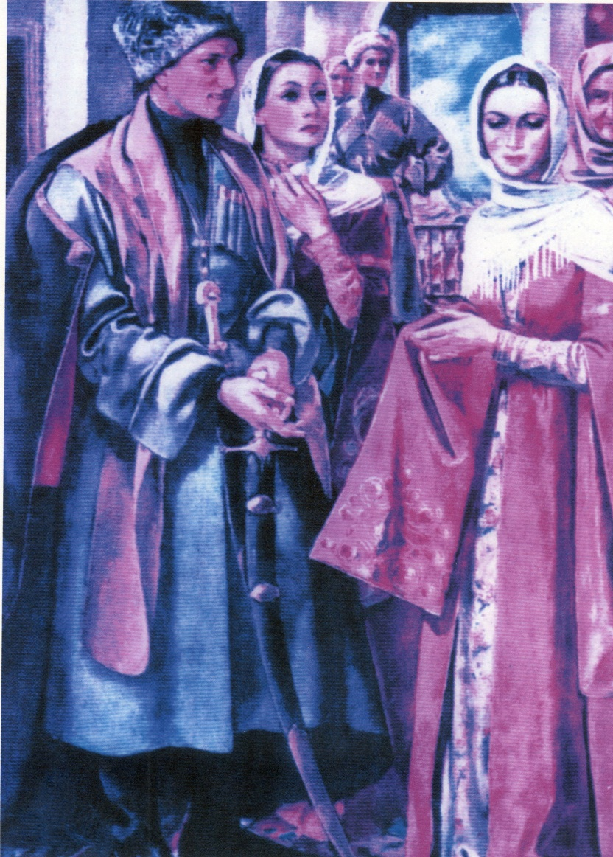

Гьурмадул берцинлъи г1ун

Гьурмадул берцинлъи г1ун, гьабич1о, яс, балагьи,

Гьабулеб г1амал бихьун, хьул лъуна яс ячине.

Чорхол узданлъи бергьун, гьабич1о рак1алъ рокьи,

Гьунар т1ок1аб батидал, к1веч1о васасда ч1езе.

Дир къо чандай рук1к1араб дуе чан гьабулаго,

Чабхида мокъокъ бихьун, къвек1аб ц1умалъул г1адин.

Чан сордодай рогьара дуе гьинал к1ич1 бит1ун,

Гьавадул къункъра ч1валеб ч1егераб лочнол г1адин.

Вореги мун гуккуге т1асан бугеб сураталъ,

Г1ураб къадар малъизе г1елму цадахъ гьеч1они.

Г1адаллъун бер ц1ан унге боц1и бугев чиясде,

Г1амал т1аса бищулеб т1абиг1ат батич1они.

Боц1и г1емер гьабизе базарганги дунгуро,

Дирго бажариялда божун жанив вук1ина.

Гьеч1еб сурат босизе, сих1ру дир рекъеларо,

Къот1уде щакдари тун, щукруялде вуссина…

Гьурмадул берцинлъиялдаса г1амалалъул берцинлъи т1аса бищиялъулги буго гъваридаб маг1на. Т1асан бихьулеб берцинлъи заманалъ бук1унеблъи, амма инсанасул рух1ияб берцинлъи кидаго т1аг1унареблъи, заман анаг1ан ц1ик1к1унеблъи бич1ч1улеб буго гьаб асаралъулъ.

Нужеда кин рак1алде кколеб?

Т1олго Дагъистаналда

Т1олго Дагъистаналда таватур алъул буго,

Элъул бицун, ц1ар ах1ун, Х1авагицин г1одула.

Х1ажалъул х1арабаал х1асратгун инагьдула,

Алжаналъул жавгьараз жинде т1авап гьабула.

Гьава т1ок1аб т1ад бищун, бот1рода таж лъун буго,

Басралъи-херлъи гьеч1еб ч1ух1и т1ад рет1ун буго.

Элъул нусабго лага меседил батилилан,

Таллагьилан гьедани, гьерсилъе дун ккеларо.

К1алдир ругел цабзазда жавгьар бекьун батила,

Рихьанщинал х1айранлъун, х1акълъун дида рихьана.

Берал руго ч1ег1ерал, висрудул гарал г1адал,

Керен буго ц1акъ хъах1аб, шагьрустан кагъат г1адаб.

Г1ажаба, яс, дур нодо, моц1алъул къот1и г1адаб,

Надалда гъоркьа кьунсрул, субх1аналъул нур г1адал,

Г1адат1а ругел гъалал гъилияб чиллаялъул.

Дир черхалъул х1ал хисун, хиял дур гьабулаго,

Гьудулалъул цояб квер г1аршалда ч1ван батила.

Гьайбатай маг1арулалъул берцинаб сипат к1одо гьаби буго Г1алих1ажиясул рокьул асаразул аслияб пикру. Бет1ергьанас нилъее кьураб берцинлъи ц1унизе нилъедаги лъазе ккела.

Вай, тамаша

Вай, тамаша, х1икмалъи щиб, г1адамал,

Х1урулг1инцин гуродай гьай яч1уней?

Гьал ясазул х1албихьизе халкъалде

Халикъас жий зодисахун рещт1арай.

Щунусго яс ячун жиндихъ кьуниги,

Цо рас гьезухъ бихьизецин кьоларей.

Росу берцин гьабизелъунАллагьас

Мун Адамил наслуялъе йижарай.

Кинацаго дуй рецц гьаби – х1акъаб жо,

Х1ажизабаз какарайцин – уяб жо.

Х1абибисул умматалъул Загьратан

Тавраталда ц1ар рехсараб сипат дур.

Ц1ураб моц1г1ан кьер гьайбатаб гьумер дур,

Гьалаглъич1ого чи кин ч1елев йихьидал?

Цо дир к1алъаялдасан

К1иго маг1на бич1ч1улев

К1ал пасих1ав чиясе

Чан жавгьар гьаниб бугеб?

Гьересияв гьорол чи

Гьересияв гьорол чи чидае басралъула,

Бит1араб бицаниги, божи гьеч1ев вук1уна.

Гьесул т1абиг1аталда г1адан хадув гъоларо,

Хвезег1ан гьумералда инсанлъи бук1унаро.

Эв цох1о вихьаравго хьимулев камуларо,

Кепаб хабар раг1изе г1адамазе бокьула.

Аск1осан вахъун индал абулел раг1абазул,

Г1азаналлагь раг1изе г1емерлъи бугьтаназул.

Мац1ихъанасде

Малаяг1ни г1емерав г1адамаз рик1к1унаро

Рек1елъ жах1да ккурасда жамаг1ат божуларо.

Бусурманчи къазеян къорие гвенд бухъани,

Къадаралдаги рекъон, къокъидго жанив ккола.

Ккараб цойгиги мунагь Аллагьасги бац1ц1уна,

Мац1 гьабун ккараб квешлъи, кинго мун ворч1улареб.

Дур мац1ил х1исаб гьабун, х1ал к1олев чи вати щак,

Х1акъаб т1екъабги гьабун, гьеч1еб г1ей гьабун ч1олев.

Г1адан аск1ов щвелалде къвач1ил к1ал х1адурулев,

«Х1икмалъаби» гьурщизе гьудулзабиян ах1ун.

Т1аде-гъоркье щварасда щакабщинаб ц1ехолеб,

Щибха, нахъарокъобе къараб нуц1а рагьизе.

Гьесдаса, г1азаналлагь, инсан рик1к1ад гьавеги,

Раг1ад бихьун гурони, хьолбохъанцин унгеги.

Халкъалъул къавабазда къаси гьав гелгедулев,

Гордухъ ч1ун г1адамазул г1узраби ралагьулев,

Къад к1иго чи вихьани, борохь г1адин нахъасан,

Нажасил бис кинигин, каламалъухъ г1енеккун.

Г1ела мац1ал халалъи- моц1рол нухалъ рик1к1алъи,

Вац1ц1адав т1алиб какун, ккезе гьев нух къот1уде.

Квешаб раг1и кьог1лъич1ев, кьабураб хъат унтич1ев

Аллагьас рик1к1ад гьавун, рак1 парахат гьабеги.

Питнадул к1алт1уялъул к1ул кодосев щакъига –

Щвараб г1урул г1адинав балагьалъул карачел.

Рек1елъе рортулел ва маг1на гъваридал раг1абаздалъун гьес нилъ ах1улел руго намус бац1ц1адго г1умру гьабизе, мац1ихъанлъиялдаса, х1алихьалъиялдаса, гьерсидаса, хъублъиялдаса, хъант1иялдаса, инжитлъиялдаса нилъерго черхги, напсги, къадру-къиматги ц1унизе.

Гьекъел- мехтел

Балайцо, г1олохъаби, г1умру кьун нуж рохаял,

Халкъалъ какулеб квешлъи квер щоларелъуб рехе.

Хал гьабе, херал чаг1и, чорхолъ рит1ун хут1аял,

Хабар г1емер гьукъизе къай щула гьабун рачел.

Гьакълил лъик1лъи лъалевчи, лъидаха гьев ватулев,

Питна бекьун хвел гуреб халкъалъул берда цебе.

Дур ц1акъ г1олохъанаб черх, г1амал к1одолъулеб рак1,

Г!адада ч1аг1а гьекъон, ч1ваге, пакъир, къайчангит…

Рокьараз квер хьваг1улеб, каранлъе унти кколеб,

Кодой щвараб маг1ишат г1уруе биччан толеб,

Г1азаналлагь къваридго къват1-къват1алда лъимал тун,

Къиямасеб къоги ч1ун, рукъдеруссин бух1улеб,

Къояца мугъ рехарал херлъал эбел-эмен,

Хиял гьеч1еб амру щун, ургъалилъе рехулеб,…

Т1аг1аяб, щай гъекъолеб?...

Х1акъаб раг1ухъ г1инт1амун, г1одобе рехе мехтел,

Г1умру къабих1 гьабулеб, рукъалда рух1 лъолареб,

Х1исаб гьабея, вацал, гьекъоге мехтулеб жо,-

Жинца г1умру бикъулеб, Къуръаналъги какараб.

Т1ок1абги кин малъилеб? Г1акъилав чиясе г1унги т1ок1аб раг1и буго гьаб Г1алих1ажиясул насих1ат.

Лъалъач1еб ах.

Буц1ц1ух1ун бук1ая, ах

Сабру гьабея, мискин,

Мадугьал г1орц1унилан,

Г1одуге дида цебе.

Ях1 гьеч1езул чахьал ц1ун,

Чияйжо хут1иларо.

Чанги нилъ г1адал чаг1и

Ракъуца холел ругин…

Цо г1акъилаб раг1иялъ г1адлуялде рачуна,

Цо т1амураб кициялъ канал берал рагьула.

Камилал назмабазда цадахъ Г1алих1ажияс хъвана къокъал к1иго ва ункъо мухъидаса г1уц1арал г1ажаибго гъваридаб маг1наялъул кицабилъун ккаралал фазал. Гьезулъ шаг1ирас рагьула инсанасул г1амал-хасияталъул г1унгут1аби ва т1ок1аб берцинлъи.

Ях1 бугевги гьеч1евги налъи ккани вихьула,

Лъик1авги квешавги чи кепказ ват1а гьавула.

Нилъер чияр чи лъазе, чи холареб кьал ккаги,

Кьибилалъул х1ал лъазе, холареб унти ч1ваги.

Гьерсил чода рек1арав хехго гъоркье рещт1уна,

Цинги лъелго вилълъине х1ат1ида г1иц1го ккола.

Ват1анияб т1алаб т1обит1улаго

Т1ерхьарал ц1вабзазул ц1ар к1оченаро.

Лъураб бугьтан рихун хвезе вахъунге,

Пихъ гьеч1еб гъот1ода т1ил реч1ч1уларин.

Т1адагьаб къавмалъул къил-къвал ц1ехоге,

Ц1амул гьирал рец1ц1ун гьоц1о кьоларин.

Унеб буго дур г1умру, хьонда бот1ил ч1ор г1адин,

Толеб буго дуниял, юргъачуялъ нух г1адин.

Г1агарал гьуин гьаре,- гьелъулъ буго дур икъбал,

Эбел-эмен лъик1 хьихье,- бихьила рек1ел канлъи.

Черхалда г1ет1 ц1ирич1еб боц1и данде гьабуге,

Бац1ал дуй х1адуралин х1арамаб рикъзи квине.

Калам дагьлъи беццараб, рек1еда нурбалеб жо,

Г1емер к1алъай какараб, каранлъ пардав ъолеб жо.

Ниг1матал г1емерлъиялъ г1акълу гьеч1ев ч1ух1ула,

Балагьал т1ад т1ирит1ун цо къоялъ къварилъула.

Сахавалъи гьабурав к1одолъиялде щола,

Г1аданлъиялда ч1арав ц1ик1к1аралде вахуна.

Воре калам дагь гьабе, дуйго ц1уни бук1ине,

Ц1акъго рит1ухълъи гьабе, т1ок1лъи, хиралъи щвезе.

Бокьилаан, Г1алих1ажиясул раг1ухъги г1енеккун, гьел раг1абазул пикруги гьабун, бит1араб нухде рач1ине г1амал гьабизе.

Хал гьабуни, бихьула, бихьарасда бич1ч1ула,

Бич1ч1арасда жолъала, лъарав чи вит1ун ккола

Фотовыставка